
أسئلة الـ 15% للمتميزين

س1 : في المخطط الذي أمامك :
( 1 ) ( 1 )
الكبد
خلايا الجسم
جزر لانجرهانز

( 2 )

( 3 ) ( 4 )
غدة كظرية
غدة نخامية
الكلية

الأرقام 1 – 2- 3 – 4 هرمونات مختلفة تؤثر في العمليات الحيوية في الجسم
اذكر اسم كل هرمون ثم حدد وظيفته

س2: كيف تشرح لمريض السكر سبب إصابته بهذا المرض؟

س3:وضح تركيب الجرانا وملائمة ذلك لوظيفتها

س4: ماذا يوضح الشكل المرفق وما وظيفته
اكتب ما تدل عليه الأرقام
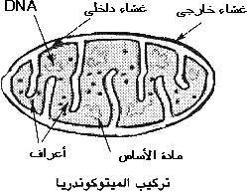
وضح كيف يلائم كل من 1 و2 وظيفتهما

( 1 )

( 2 )

س6: الرسم البياني يوضح ارتفاع تركيز إحدي المواد الآتية نتيجة عمل الإنزيم علي محلول النشا
المادة ( X ) هي
- حمض أميني
- أميليز
ج- جليسرين
د- مالتوز

مادة (X) نشا

التركيز

الإنزيم المضاف علي محلول النشا
س7:تخير من العمود الثاني ما يناسب العمود الأول
العمود الأول | العمود الثاني
- الأنسولين  - الجلوكاجون  - الألدوستيرون  - ACTH  - الفازوبريسين  - التستوستيرون | - يحفز الكلية لتقليل إفراز الأملاح في البول  - يفرز بواسطة الخصية  - يحفز الكلية لتقليل إفراز الماء في البول  - يحفز الكبد لتحويل الجليكوجين إلي سكر  - يحافظ علي التركيز الطبيعي لنسبة السكر في الدم  - يحفز الغدة الكظرية لإفراز الهرمونات  - يفرز بواسطة المبيض  - يحفز الغدة الدرقية لإفراز الثيروكسين

س8- يمثل الشكل قطاع لبيان تركيب الجهاز التناسلي الأنثوي للإنسان

1- اكتب اسماء التراكيب المرقمة بالشكل ( 1 ) ( 7 )

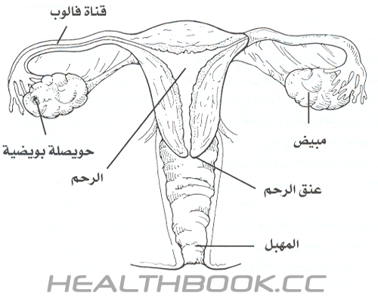

( 2 )

( 3 )

( 6 )

( 4 )
2- اذكر أهم وظيفة للتراكيب 2 و 3 و 4 و 7
3- اذكر أرقام التراكيب التي لا علاقة لها بالتكاثر
4- ماذا يحدث عند ربط التركيب 2

س9: الشكل التالي يوضح قطاع في مبيض أنثي الإنسان:
1- اكتب ما تدل عليه الأرقام
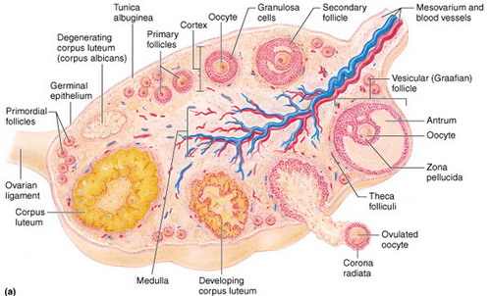

( 3 )

( 1 ) ( 2 )

2- كم عدد الأيام اللازمة لنمو التركيب رقم ( 3 )
3- ماذا يحدث في حالة ضمور التركيب رقم ( 2 ) قبل الشهر الرابع من الحمل
4- اذكر اسماء الهرمونات التي تفرز من الغدة النخامية وتسبب تكون 2 و 3
5- اذكر الاحتمالات التي يمكن أن تحدث للتركيب رقم 1

س 10: الشكل المقابل يوضح خطوات تضاعف الـ D N A :
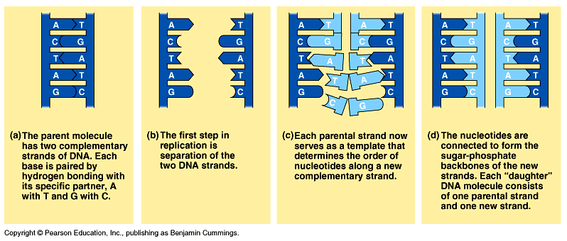

( 4 ) ( 3 ) ( 2 ) ( 1 )
- اذكر اسم الإنزيمات التي تؤدي لإتمام الخطوة ( 1 ) إلي ( 2 )
- اذكر اسم الإنزيمات التي تعمل في الخطوة ( 3 ) إلي ( 4 )
- ماذا يحدث لو تغير اتجاه القالب الذي أمامك ؟
- ماذا نستنتج لو تعرض الشكل ( 4 ) لتقنية حيود أشعة إكس ؟
- ما النتائج المترتبة علي تعريض ( 4 ) لأشعة جاما أو فوق البنفسجية؟

س11:الشكل المقابل يمثل جزء من ق . ع . في خصية إنسان :

( 2 ) ( 5 ) ( 4 )
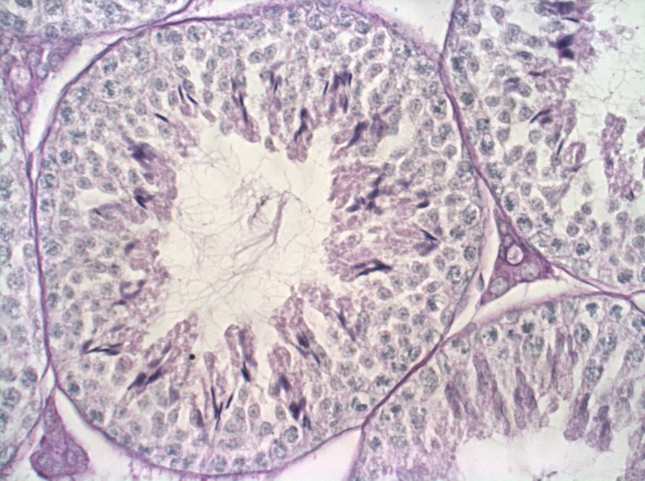

( 3 ) ( 1 )
اكتب ما تدل عليه الأرقام من 1 : 5
ما وظيفة ( 2 و 3 ) ؟
اكتب عدد الصبغيات في الخلايا الممثلة بالأرقام ( 2 و 3 و 4 و 5 ) ( 5 ) ( 4 )
ارسم التركيب رقم ( 5 ) رسما تفصيليا وعليه البيانات
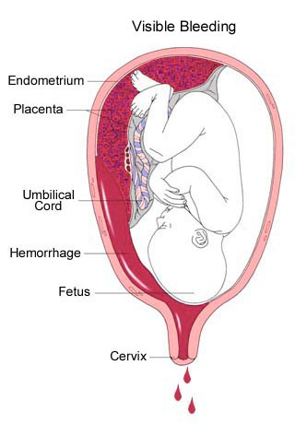

( 1 )

س12 :أمامك أحد مراحل نموالجنين
- اذكر اسماء الأرقام من 1 : 6
- هل الشكل يوضح مرحلة مبكرة من الحمل أم متوسطة أم متأخرة ؟
- اذكر 3 أسباب لإجابتك علي السؤال السابق
- وضح التغيرات الميكانيكية والهرمونية اللازمة لخروج هذا الجنين للحياة

(2 )

( 6 )

( 3 )

